Aplicações Web · Licenciatura em Informática de Gestão · 2026/2027
ENTREGA 1 — IDENTIFICAÇÃO DO PROJETO
1. GRUPO
Nº | Nome
[nº de estudante] | David Santos Soares
2. PROJETO
Website | ROMBI — Perfis Digitais & Hub de Contactos
Descrição | Criado porque a informação de um pequeno negócio anda espalhada (menu em papel, Wi-Fi num post-it, redes sociais em vários links) e os clientes satisfeitos raramente deixam avaliação. Plataforma web para criar e gerir perfis digitais inteligentes, abertos instantaneamente por aproximação NFC ou leitura de QR Code. Um negócio (café, restaurante, clínica, ginásio) ou um profissional reúne num só link os contactos, redes sociais, menu, rede Wi-Fi, horário e o pedido de avaliação no Google. O perfil é atualizado em tempo real, sem reimprimir cartões ou placas.  Utilizadores: Cliente (vê o perfil), Dono do negócio (cria e gere o perfil) e Programador (administra a plataforma).
Logotipo | 
Repositório GitHub | https://github.com/david7ds13/rombi-perfis-digitais
3. ESTRUTURA DO WEBSITE
Menu: Início | Criar Perfil | Ver Exemplo | Contactos | Entrar

Início .............. apresentação, vantagens, como funciona
├── Começar ...... templates (Café, Pastelaria, Loja,
│ Profissional) ou perfil do zero
├── Criar Perfil .... formulário + pré-visualização no telemóvel;
│ o "+" adiciona blocos (menu, Wi-Fi, ...)
├── Perfil Público .. o que o cliente vê: guardar contacto, menu,
│ Wi-Fi, horário, avaliar no Google, galeria,
│ redes sociais e jogos
├── Entrar .......... autenticação
│ ├── Painel ...... dono: acessos, dispositivos, classificação
│ │ Google, concorrentes, IA e QR Code
│ └── Administração programador: negócios, perfis e IA
└── Contactos ....... FAQ, formulário de suporte e empresa
4. CONTEÚDOS / FUNCIONALIDADES
Básicos | • Página inicial responsiva (mobile e desktop) a apresentar a solução NFC / QR Code.  • Criar e editar perfil (pessoal ou negócio): nome, categoria, biografia, logótipo/foto, telefone, email e redes sociais, com pré-visualização no telemóvel.  • Começar por um template já montado (Café, Pastelaria, Loja, Profissional) ou criar o perfil do zero.  • Editor por blocos: o botão "+" abre uma janela para adicionar Menu interativo, Rede Wi-Fi, Horário, Avaliar no Google, Galeria e Cartão de recomendações.  • Perfil público (cliente): Guardar Contacto (.vcf), Ligar, WhatsApp, Direções, menu, Wi-Fi, horário, avaliar no Google e redes sociais.  • Painel do dono: editar o perfil, ver o total de acessos e descarregar o QR Code.  • Autenticação e base de dados (utilizadores, perfis, blocos e acessos).  • Administração (programador): ver todos os negócios e perfis.
Extras | • Dispositivos mais usados e origem dos acessos (NFC, QR Code, link).  • Classificação no Google e comparação com concorrentes próximos.  • Respostas automáticas a reviews com IA (ativadas pelo dono, controladas pelo programador).  • Jogos para o cliente passar o tempo enquanto espera.  • Fluxo de galeria com pré-visualização e edição antes de carregar.  • Temas de cor / modo escuro do perfil.  • Limite de blocos por plano, com aviso dos usos restantes (ex.: Menu · 2 usos restantes).
5. ESQUEMAS
Página inicial · Mobile
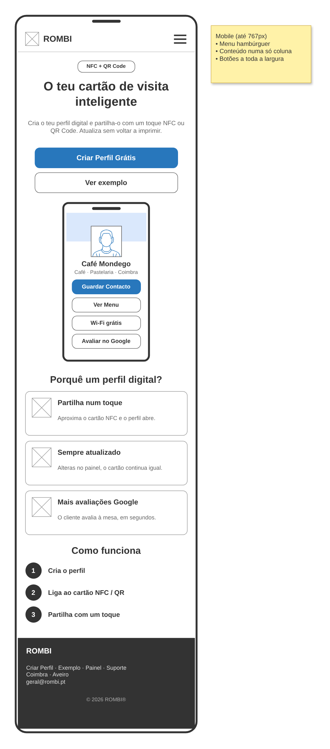
Página inicial · Desktop
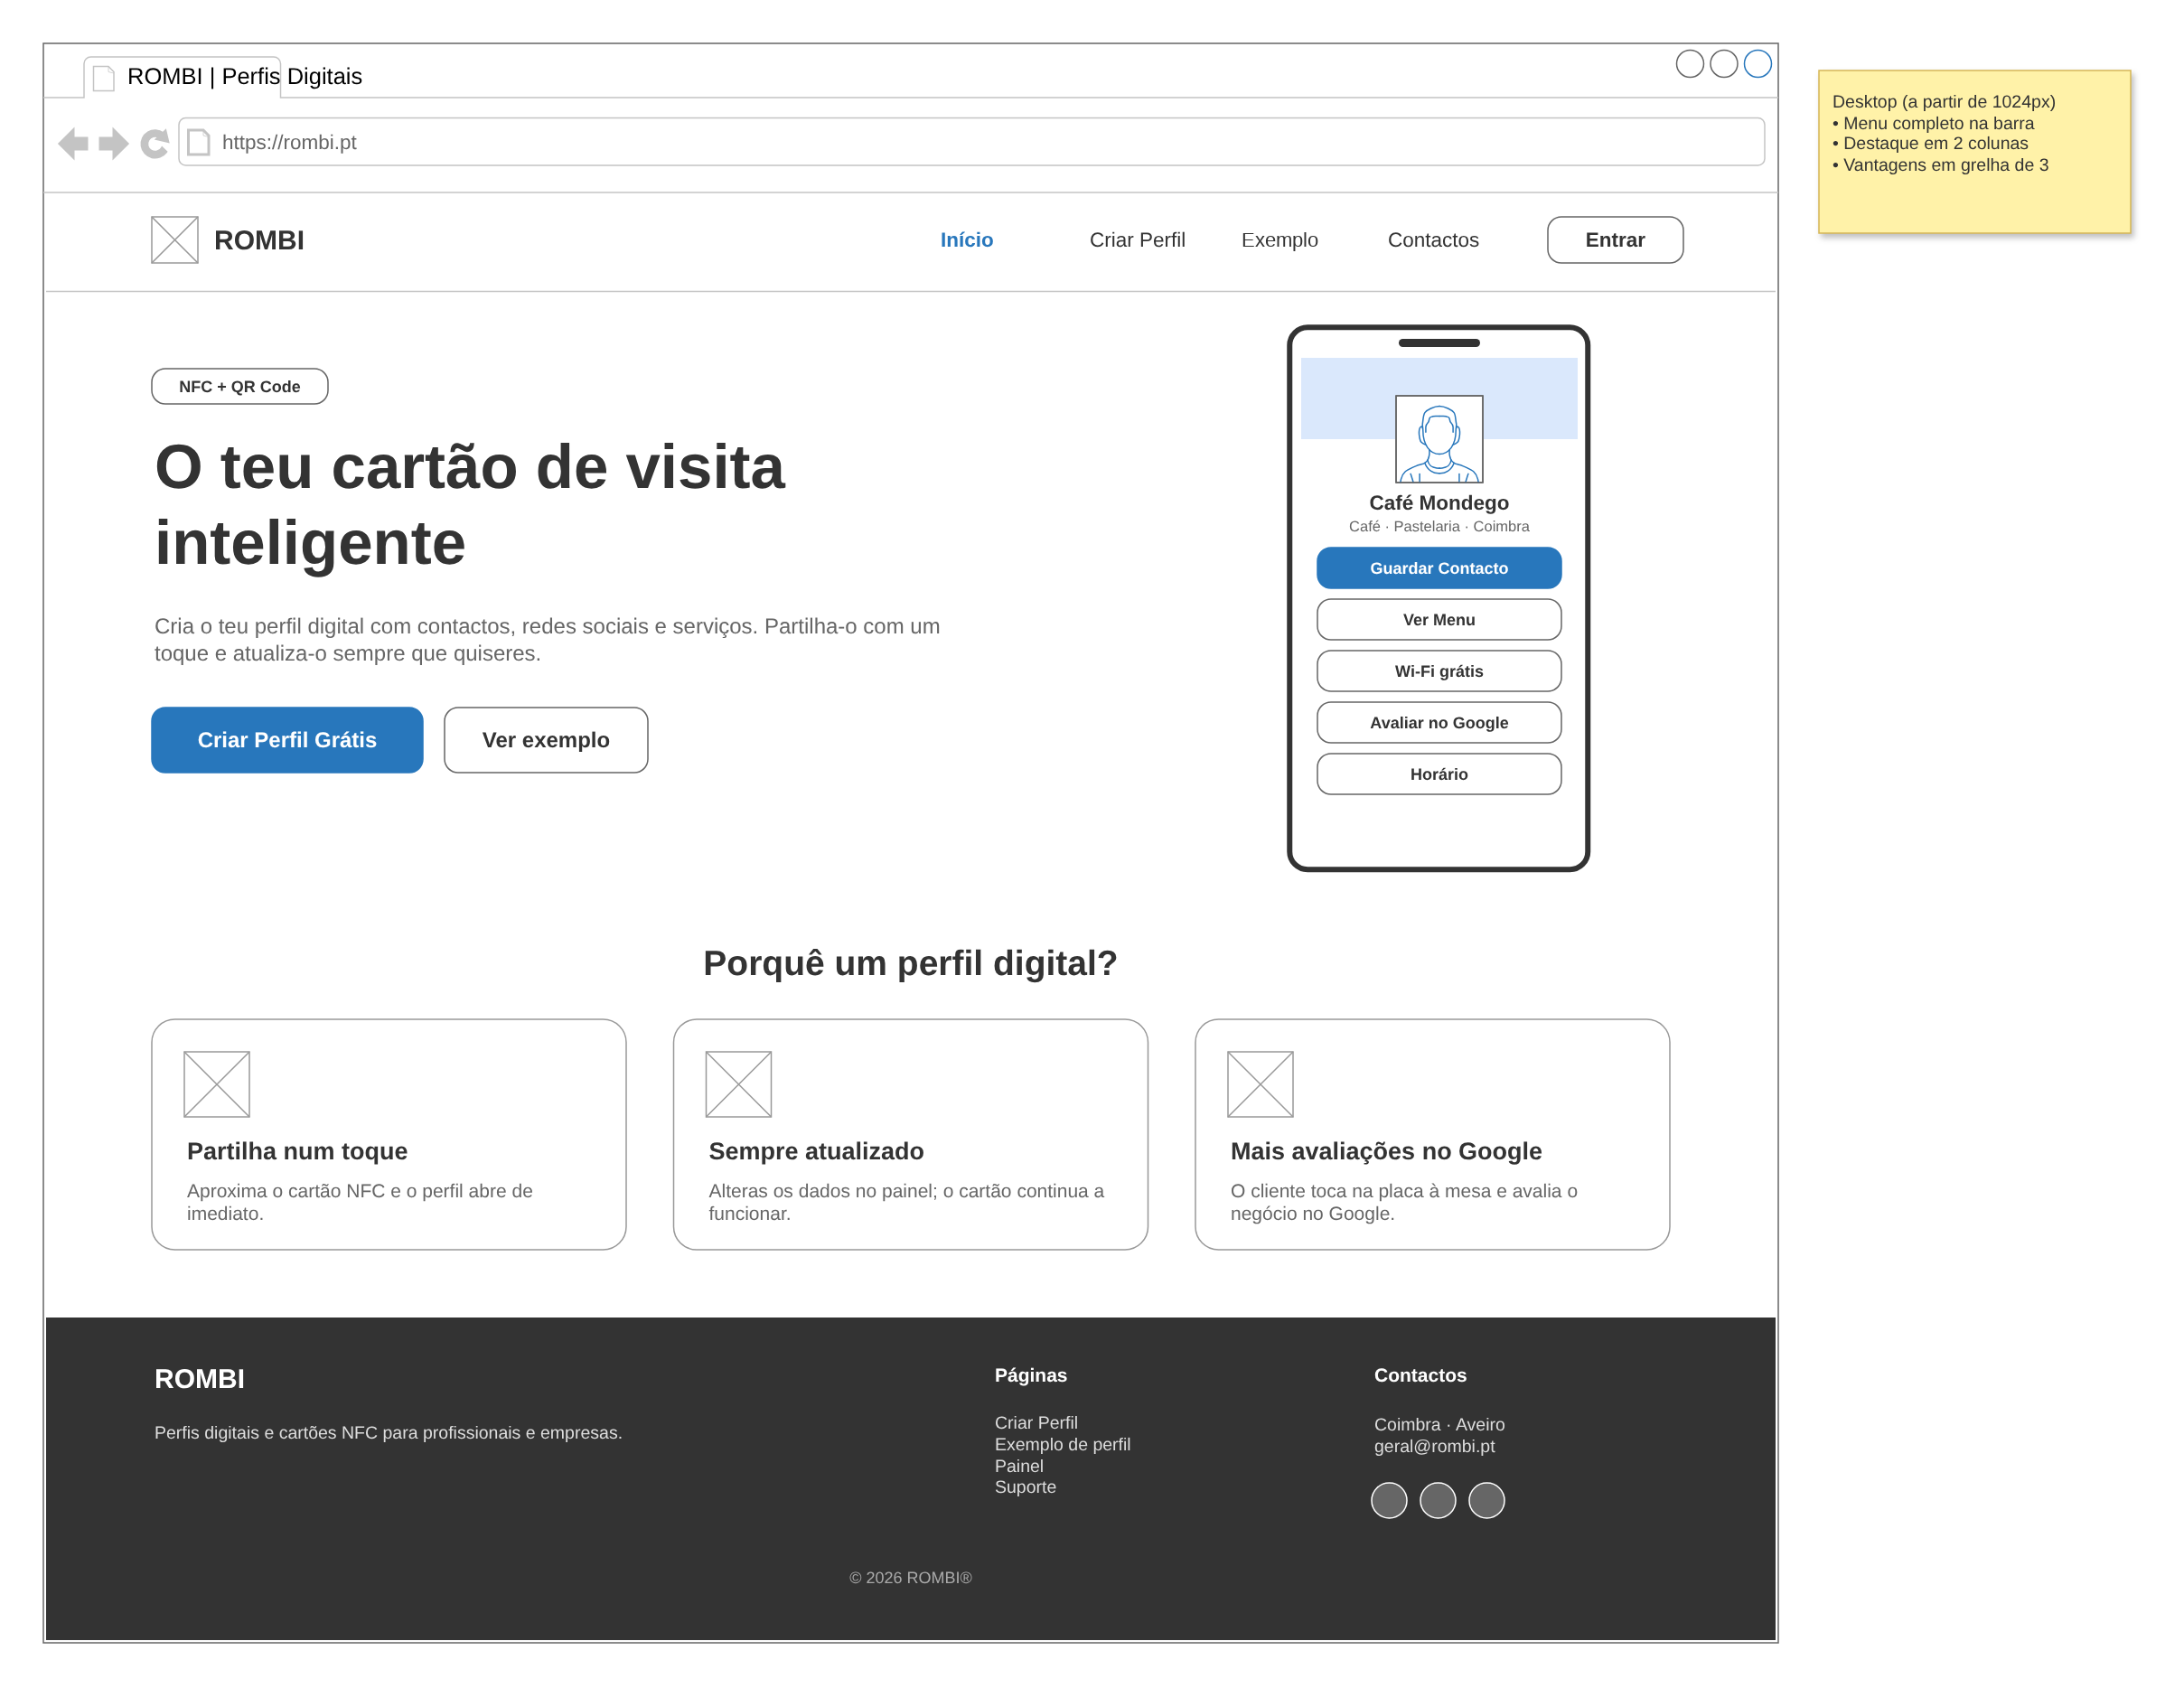
Criar Perfil (editor por blocos) · Mobile
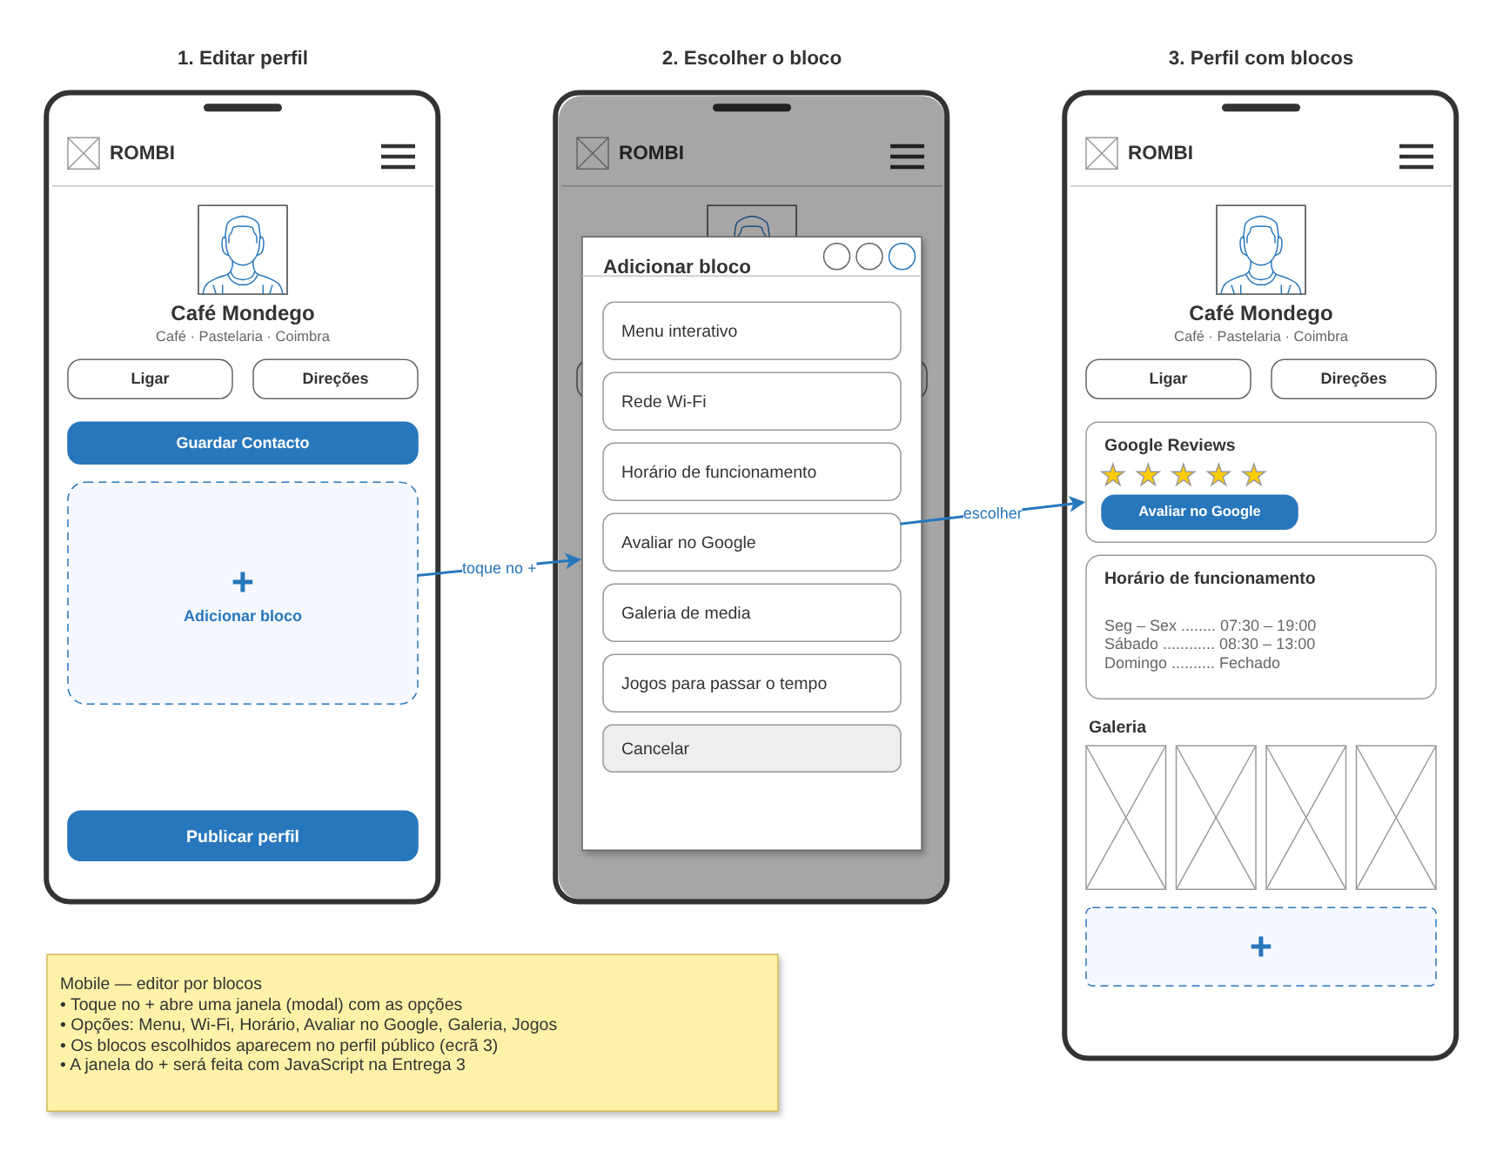
Criar Perfil · Desktop
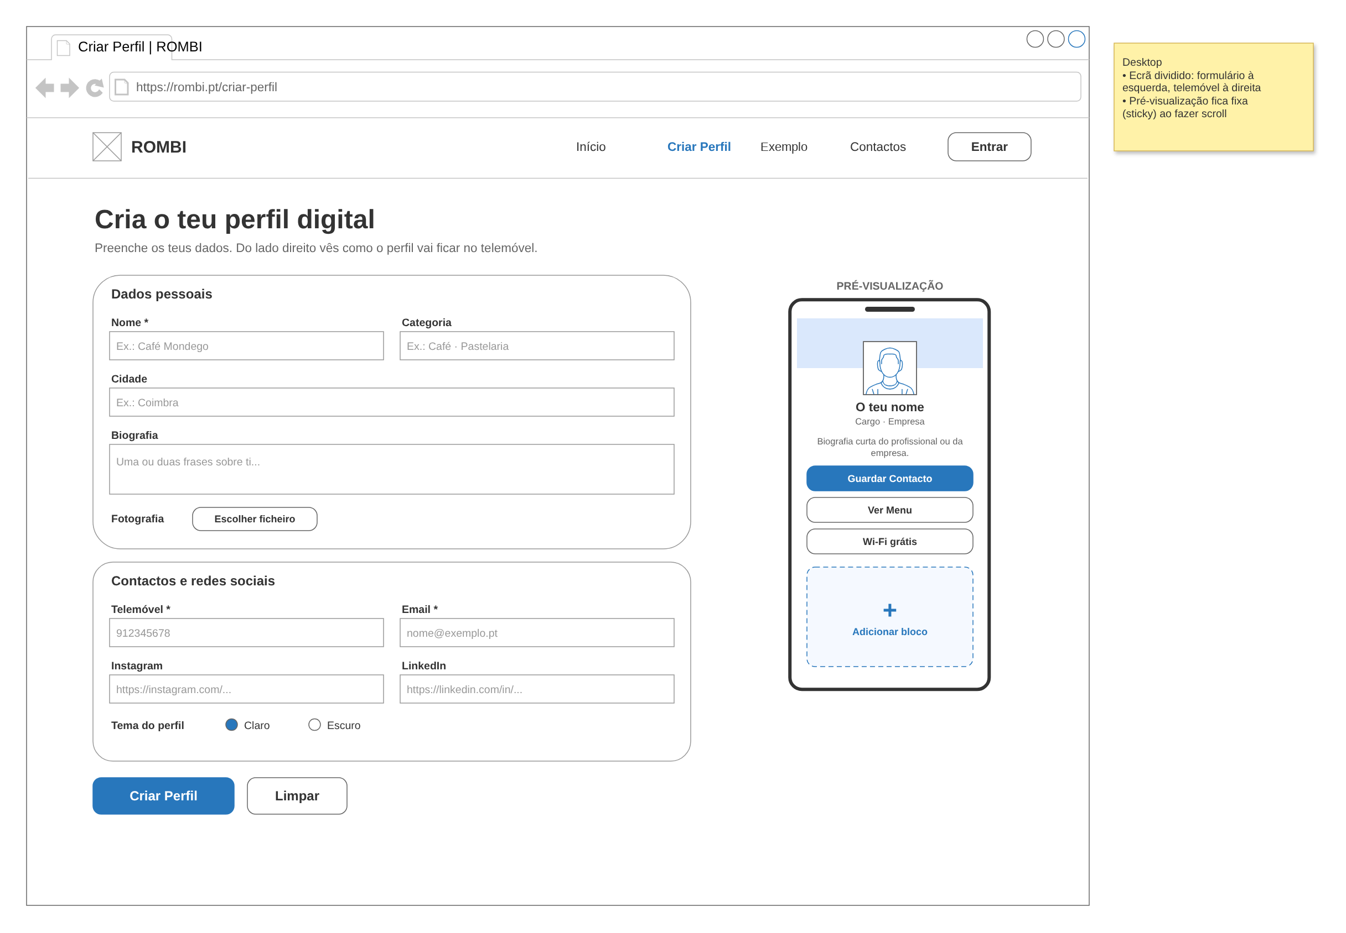
Fluxo da galeria · Mobile (extra)
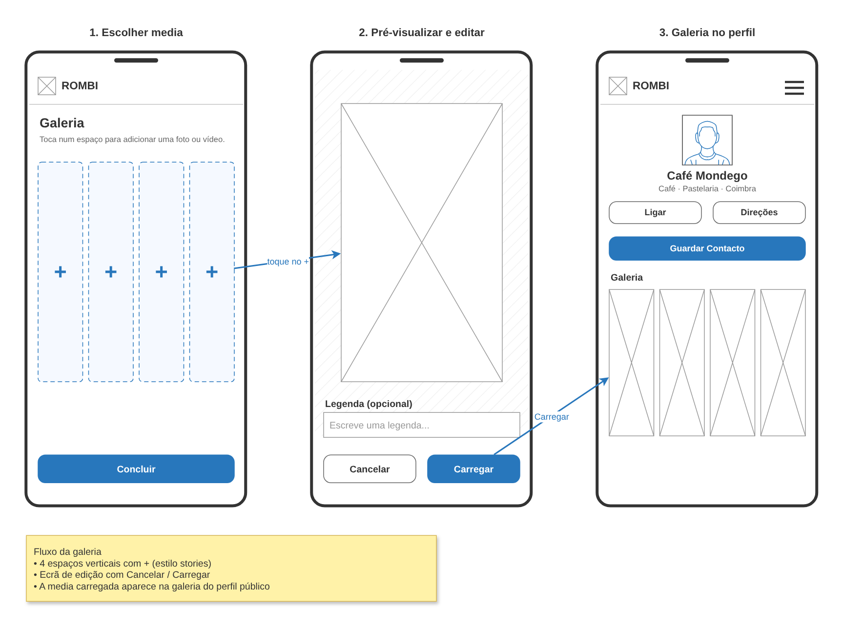
Ficheiro original: mockups/rombi-mockups.drawio no repositório GitHub.
6. REFERÊNCIAS
https://www.rombi.pt/ — ecossistema, design e posicionamento da marca.
https://linktr.ee/ — arquitetura de links e perfil digital mobile-first.
https://vcard.link/ — formulário e geração de contactos vCard.
https://icon-sets.iconify.design/ — ícones SVG utilizados no site.
https://www.dicebear.com/ — avatares de exemplo.

DATA DE ENTREGA: 8 DE OUTUBRO

